Перечень индивидуальных образовательных достижений
Сафронова Регина Александровна
№ п/п | Вид образовательных достижений | Описание индивидуальных образовательных достижений | Подтверждение уровня (факта) индивидуальных образовательных достижений | Самооценка образовательных достижений (индекс ИОД) | Примечания
1 | 2 | 3 | 4 | 5 | 6
Достижения в освоении основной образовательной программы
(образовательная активность)
1 | Уровень успеваемости за весь период обучения | Сдача экзаменационной сессии за 1 семестр | Ведомость промежуточной аттестации ПА-1 | СБу =4,6 балла | СБу=23/5=4,6 балла, где  23– сумма оценок за экзамены, курсовые работы, практики, итоговый экзамен и защиту ВКР;  5 - количество оценок за экзамены, курсовые работы, практики, итоговый экзамен, защиту ВКР
2 | Уровень успеваемости за 2 семестр 1 курса | Сдача экзаменационной сессии за 2 семестр | Ведомость промежуточной аттестации ПА-1 | СБу =3,7 балла | СБу=22/6=3,7 балла, где  22– сумма оценок за экзамены, курсовые работы, практики, итоговый экзамен и защиту ВКР;  6 - количество оценок за экзамены, курсовые работы, практики, итоговый экзамен, защиту ВКР
3 | Уровень успеваемости за 3 семестр 2 курса | Сдача экзаменационной сессии за 3 семестр | Ведомость промежуточной аттестации ПА-1 | СБу = 4балла | СБу=24/6=4 балла, где  24– сумма оценок за экзамены, курсовые работы, практики, итоговый экзамен и защиту ВКР;  6 - количество оценок за экзамены, курсовые работы, практики, итоговый экзамен, защиту ВКР
 | Индекс ИОД по освоению основной образовательной программы |  |  | 12,3
Достижения в общественной жизни
(социальная активность)
1 | Принимал участие в рамках спартакиады ФКОУ ВО Кузбасский институт ФСИН России по рукопашному бою. | Участник спартакиады по рукопашному бою. | Заявка прилагается.  3 место. | 1 балл | Приложение №1
2 | Принимала участие в осенней ярмарке. | Участник осенней ярмарки. |  | 0,5 балла
3 | Принимала участие в концерте, посвященному дню ветерана. | Певица. |  | 0,5 балла
4 | Выступал на концерте, посвященном Дню Матери. | Певица. |  | 0,5 балла
5 | Принимал участие на концерте посвященному работнику УИС | Певица. | Заявка прилагается | 0,5 балла | Приложение №2
6 | Принимал участие в соревнованиях по марш-броску в составе подразделения в летнее время в рамках спартакиады ФКОУ ВО Кузбасский институт ФСИН России в 2017-2018 году на 8 октября 2017г. | Принимал участие в соревнованиях по марш-броску в составе подразделения в летнее время | Заявка прилагается | 0,5 балла | Приложение №3
7 | Принимала участие в танце на конкурсной основе «День России-2018» | Участвовала в исполнении песни |  | 0,5 балла
 | Индекс ИОД в общественной жизни |  |  | 4
 | Итого суммарный индекс ИОД за весь период обучения |  |  | 16,3

Приложение №1
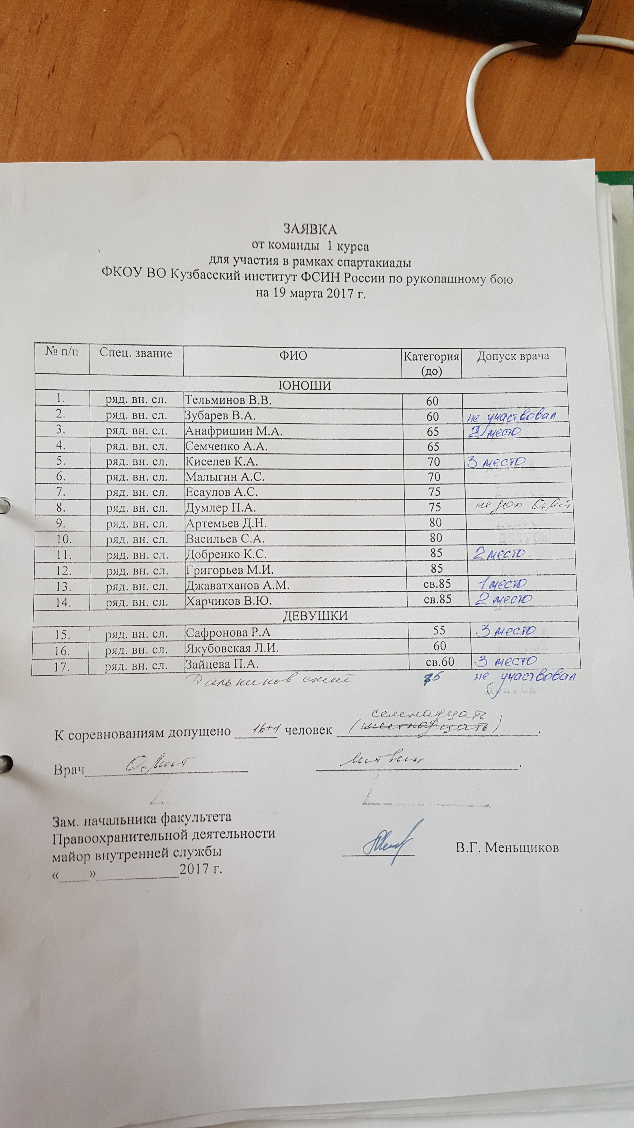

Приложение №2

